共青团上海海关学院委员会
简 报
2021年第077期 2021年10月8日
揽白昼微光，燃青春之火
——2021年上海海关学院“揽昼”校园草地音乐节活动
为贯彻落实《共青团中央关于进一步加强高等学校校园文化建设的意见》，开展形式新颖、吸引力强的校园文化活动，把美育渗透到校园文化活动之中。校学生会于2021年10月7日晚7时在校田径场举办“揽昼”校园音乐节活动，100余名关院学子到现场观看表演。
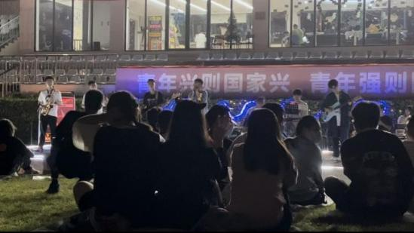
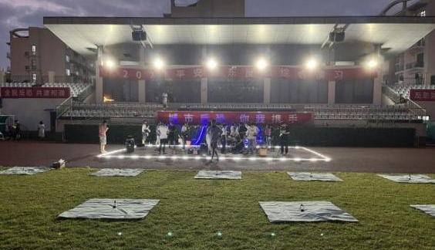
本次国庆红色校园音乐节由静界乐队负责开场、衔接、落幕三个关键部分，带来了《无人的海边》、《夏日漱石》等曲目。另外还有关雎合唱团演唱的《小酒窝》、《太阳》，嘻哈社带来的《赛尔号》、《只想做只猫》，以及吉他社与孟祥昀、张中洁、苗嫣哲三位同学合作带来的《等你的日子不值一提》、《夏天的风》、《斑马斑马》等精彩的歌曲表演。表演中穿插的抽奖活动极大调动观众的积极性和参与热情。在全民抗疫的大背景下，校学生会在保证同学们观看社团和乐队精彩演出的同时，也时刻牢记校园防疫指南，对到场的表演人员以及观众进行了正确的监督和引导，确保活动顺利进行。在多方协调和配合中，本次活动全程贯彻了防疫要求，取得圆满成功，为我校国庆活动画上了圆满句号。
本次活动坚持繁荣校园文化和服务学生的目标，弘扬爱国主义精神，丰富了学生的校园课余生活，展示了关院多彩的校园文化。校团委将紧跟时代步伐，继续丰富和繁荣校园文化，积极引导同学们从艺术中汲取营养，培养同学们的爱国意识，让关院学子绽放青春色彩，努力成为新时代爱党爱国、德才兼备、品学兼优、全面发展的新青年。

